Crucero por el Mediterráneo e Islas Griegas
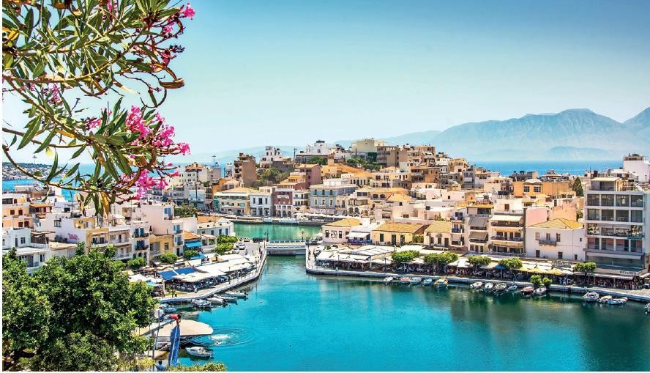
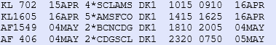

ITINERARIO
15/ABR JUE SANTIAGO
Salida en vuelo KLM 702 de las 10.15hrs. destino Amsterdam (via Buenos Aires) Noche a bordo.

16 ABR VIE AMSTERDAM / ROMA
Llegada a Ámsterdam las 09.10hrs, y posterior conexión con vuelo KLM1605 a las 14:15hrs, llegada a Roma a las 16:25hrs traslado al hotel alojamiento.

17/ABR SAB ROMA
Salida para realizar recorrido panorámico de medio día por la ciudad contemplando, entre otros, Castel Sant’Angelo, Plaza San Pedro, la Isla Tiberina, la Pirámide de Caio Cestio, el Circo Máximo. Paseo por las plazas barrocas de España y Trevi. Tarde libre. Alojamiento.

18/ ABR DOM ROMA/CIVITAVECCHIA
Desayuno. A la hora acordada, traslado al puertode Civitavecchia para embarcar en crucero Sun Princess. Salida a las 18.00 hrs. Pensión completa y noche a bordo.

19/ABR LUN NAPOLES – ITALIA
Pensión completa a bordo. Llegada a las 07.00hrs. Día libre. Salida a las 19.00hrs. Noche a bordo.

20/ABR MAR NAVEGACION
Pensión completa a bordo. Día en navegación para disfrutar las comodidades y entretención del crucero. Noche a bordo.

21/ABR MIE CRETA - GRECIA
Pensión completa a bordo. Llegada a las 08.00hrs. Día libre. Salida a las 16.00hrs. Noche a bordo.

22/ABR JUE NAVEGACION
Pensión completa a bordo. Día en navegación para disfrutar las comodidades y entretención del crucero. Noche a bordo.

23/ ABR VIE KUSADASI – TURQUIA
Pensión completa a bordo. Llegada a las 07.00hrs. Día libre. Salida a las 18.00hrs. Noche a bordo.

24/ABR SAB MYKONOS – GRECIA
Pensión completa a bordo. Llegada a las 07.00hrs. Día libre. Salida a las 21.00hrs. Noche a bordo.

25/ABR DOM ATENAS - GRECIA
Pensión completa a bordo. Llegada a las 06.00hrs. Día libre. Salida a las 19.00hrs. Noche a bordo.

26/ABR LUN SANTORINI – GRECIA
Pensión completa a bordo. Llegada a las 07.00hrs. Día libre. Salida a las 19.00hrs. Noche a bordo.

27/ ABR MAR NAVEGACION
Pensión completa a bordo. Día en navegación para disfrutar las comodidades y entretención del crucero. Noche a bordo

28/ABR MIE BAR- MONTENEGRO
Pensión completa a bordo. Llegada a las 07.30hrs. Día libre. Salida a las 18.00hrs. Noche a bordo.

29/ABR JUE CORFU- GRECIA
Pensión completa a bordo. Llegada a las 07.00hrs. Día libre. Salida a las 16.00hrs. Noche a bordo.

30/ABR VIE SICILIA - ITALIA
Pensión completa a bordo. Llegada a las 07.00hrs. Día libre. Salida a las 16.00hrs. Noche a bordo.

01/MAY SAB NAVEGACION
Pensión completa a bordo. Día en navegación para disfrutar las comodidades y entretención del crucero. Noche a bordo

02/MAY DOM BARCELONA
Desembarque, y posterior salida para realizar un recorrido panorámico por Barcelona, una ciudad que destaca por su extraordinaria arquitectura, su rica historia y su vibrante ambiente mediterráneo. Durante la visita recorrerán el emblemático Barrio Gótico, con sus estrechas calles medievales y plazas llenas de encanto, conocerán la majestuosa Catedral de Barcelona y pasearán por el elegante Passeig de Gràcia, donde se encuentran algunas de las obras más representativas del modernismo catalán. El recorrido también incluye vistas de lugares emblemáticos como la Plaza de Cataluña, la colina de Montjuïc, el Puerto Olímpico y las principales obras de Antoni Gaudí, ofreciendo una excelente introducción a la capital catalana. Alojamiento

03/MAY LUN BARCELONA
Desayuno Día libre para realizar actividades a elección de los pasajeros, recomendamos visita a la Sagrada Familia. Alojamiento.

04/ MAY MAR BARCELONA / PARIS
Desayuno. A la hora prevista, traslado al aeropuerto para embarcar en vuelo AF 1549 de las 18.10hrs. destino Paris , llegada a las 20.05hrs. y posterior conexión con vuelo AF 406 de las 23.20hrs. destino Santiago. Noche a bordo.

FIN DE NUESTROS SERVICIOS

VALOR POR PERSONA EN CABINA DOBLE INTERNA USD 6.800 VALOR POR PERSONA EN CABINA DOBLE EXTERNA USD 7.300 VALOR POR PERSONA EN CABINA DOBLE BALCON DESPEJADO USD 8.350

HOTELES PREVISTOS O SIMILARES ROMA STARHOTELS METROPOLE BARCELONA HOTEL CATALONIA BORN

INCLUYE:
- Tkt aéreo Santiago / Roma // Barcelona / Santiago, vía Klm clase económica
- 2 noches pre crucero en Roma con hotel y desayuno
- 14 noches de navegación crucero Sun Princess, cabina a elección.
- 2 noches post crucero en Barcelona con hotel y desayuno.
- Pensión completa a bordo.
- Alojamiento en hoteles previstos o similares.
- Traslados y excursiones mencionados en itinerario con guía en español.
- Impuestos aéreos y portuarios.

NO INCLUYE:
- Todo lo no mencionado en el Item Incluye
- Gastos personales
- Propinas , bebidas y licores
- Tasa de alojamiento local en hoteles, Eur 7/pasajero/noche, pago directo.

